OBMOČNA IZPOSTAVA ŠKOFJA LOKA

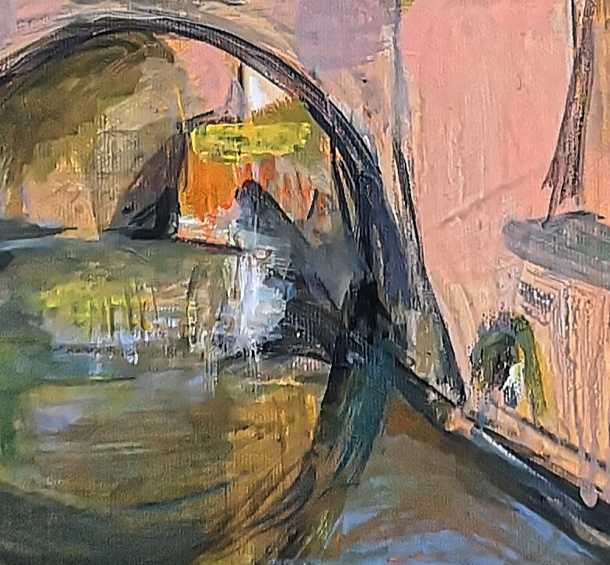

OBMOČNA
LIKOVNA
REAZSTAVA
2020

Na pregledni razstavi likovnih ustvarjalcev,
ki delujejo na območju OI JSKD Škofja Loka,
svoja dela predstavljajo:

ANTON BENEDIK
MARTIN ENIKO
MATJAŽ ERŽEN
ITA GABER
NIKA HVASTI
KARMEN JELENC
MILKA JUG
TONE KOŽUH
KARLO MARKOVIČ
MATJAŽ METAJ
EMA NUNAR
FRANC RANT
JANEZ RANT
LEJLA VITA RIHTARŠIČ
DANICA ŠTAJER
DUNJA ŠKOFIC
LOJZE TARFILA
STANE ZGAGA
NATALIJA ŽITNIK METAJ

Otvoritev razstave:
GALERIJA ŠUBIČEVE HIŠE V POLJANAH
četrtek, 15. oktobra 2020, ob 18. uri.

Razstava bo na ogled do konca novembra
po predhodnem dogovoru na
tel. 031 720 573

Programe JSKD Škofja Loka sofinancirata:

OBČINA  ŠKOFJA LOKA   | OBČINA  GORENJA VAS - POLJANE  

Navodila glede preprečevanja korona virusa:

- Na otvoritvi, ki bo na prostem pred galerijo, je obvezno nositi zaščitno obrazno masko.
- Obvezno je upoštevati socialno distanco 1,5 metra.
- Ogled razstave bo možen posamezno, poleg obrazne maske je obvezno razkuževanje rok ob vstopu in izstopu iz stavbe.
- Upoštevati je potrebno higieno kašlja.
- Na otvoritev pridite samo, če ste zdravi.
- Pred prihodom vas prosimo, da se seznanite z ukrepi za preprečevanje možnosti okužbe s SARS-CoV-2. Podrobna navodila so dostopna na https://www.gov.si/teme/koronavirus-sars-cov-2/.
Ne prihajajte na prireditev:
- Če ste v zadnjih 14 dneh imeli katerega od naslednjih bolezenskih znakov: vročina (nad 37,5 °C), kašelj, glavobol, nahod, težko dihanje, bolečine v trebuhu, bruhanje ...
- Če ste bili v zadnjih 14 dneh v stiku z osebo, ki je kazala zgoraj naštete
znake ali pri kateri je bila potrjena okužba s Covid-19;
- Če ste bili v zadnjih 14 dneh v državah, ki so na rdečem seznamu.

V skladu s 4. členom Zakona o nalezljivih boleznih ima vsakdo poleg pravice do varstva pred nalezljivimi boleznimi tudi dolžnost varovati svoje zdravje in zdravje drugih pred temi boleznimi. Zato vse udeležence, naprošamo, da upoštevajo navodila organizatorja ter se pred dogodkom natančno seznanijo z njimi. Starejši in bolniki s kroničnimi nenalezljivimi boleznimi z večjim tveganjem za težji potek bolezni naj še posebej upoštevajo preventivne ukrepe in se dodatno zaščitijo, oziroma naj razmislijo o prihodu na prireditev. S svojo udeležbo zagotavljate, da upoštevate navedene ukrepe za preprečevanje širjenja epidemije ter sprejemate osebno odgovornost.

